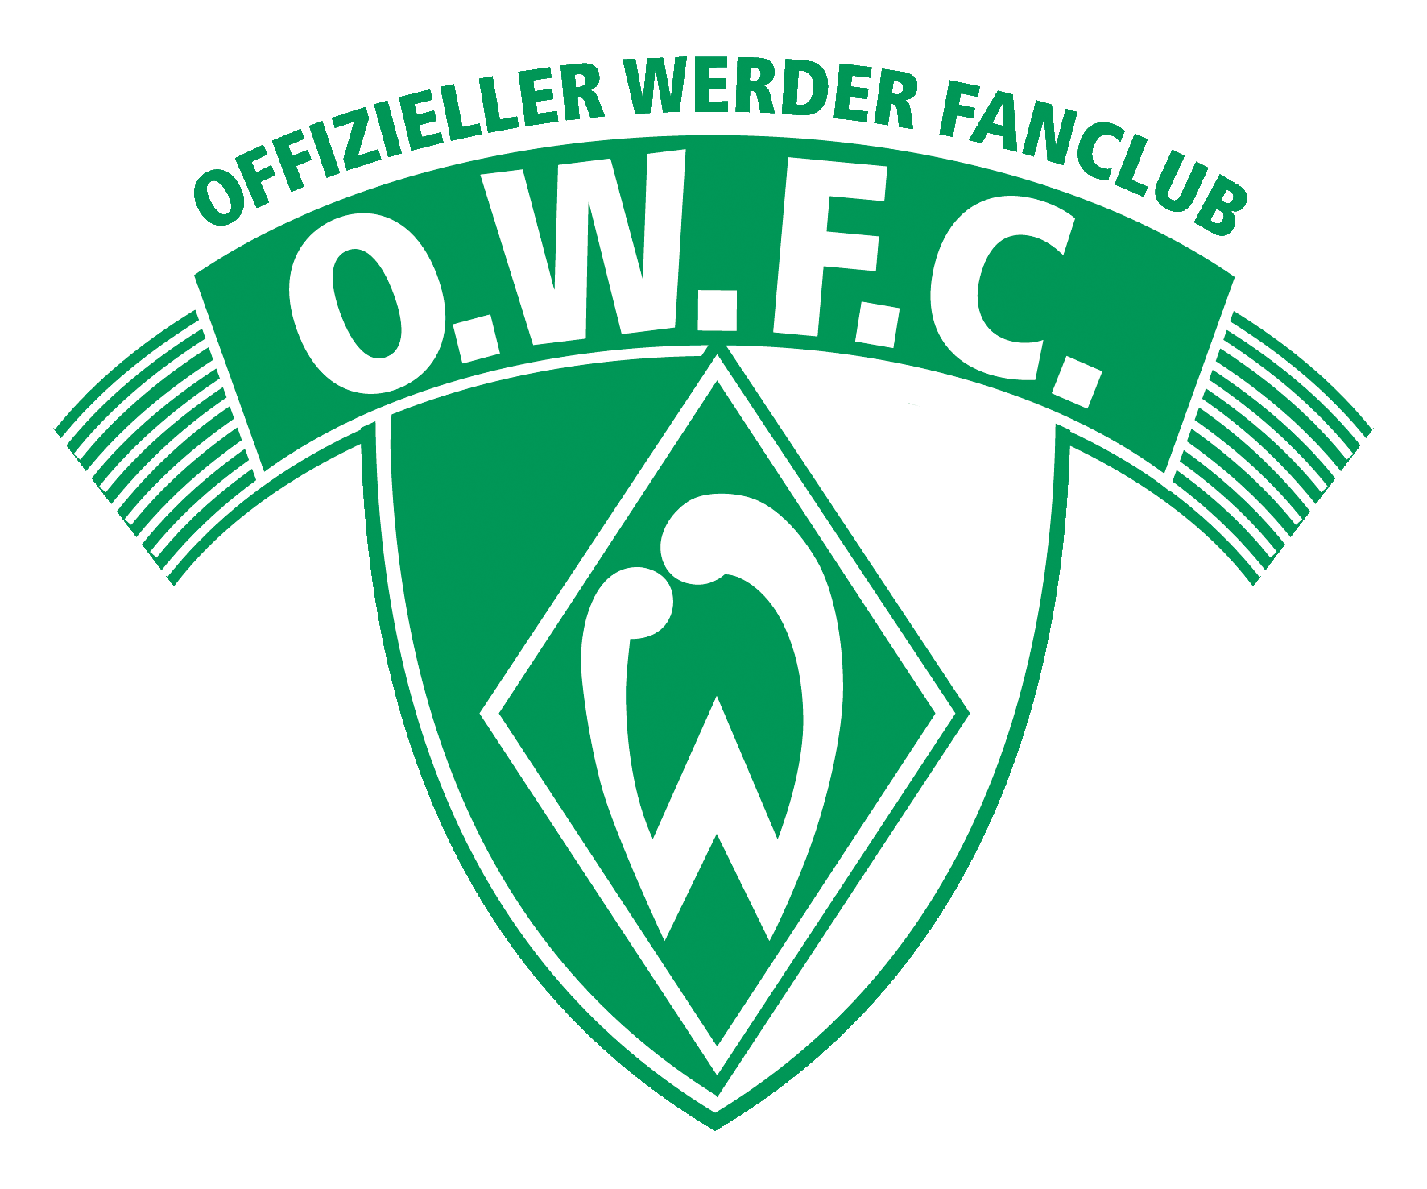 |  | 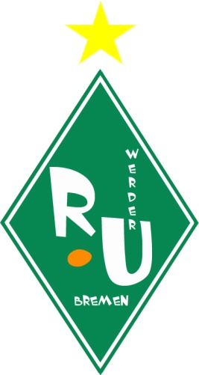

Анкета болельщика футбольного клуба «Вердер» Бремен
- Как Вас зовут?
Ответ:
- Сколько Вам лет?
Ответ:
- Из какого Вы города?
Ответ:
- Откуда Вы узнали о существовании сайта и Фан-клуба «WerderBremen.ru»?
Ответ:
- Как долго вы болеете за «Вердер»?
Ответ:
- С чего именно началось Ваше знакомство с «Вердером»?
Ответ:
- Чем именно привлекла Вас эта команда?
Ответ:
- Есть ли у Вас любимый игрок в составе «Вердера»? Кто именно?
Ответ:
- Были ли Вы когда-нибудь на матче с участием «Вердера»?
Ответ:
- Есть ли у Вас атрибутика «Вердера»?
Ответ:
- Играете ли Вы сами в футбол? На каком уровне? На какой позиции?
Ответ:
- Хотели бы Вы играть за сборную «WerderBremen.ru»?
Ответ:
- Хотели бы Вы войти в состав администрации сайта и выполнять какую-либо работу на сайте?
Ответ:
- Ваше хобби?
Ответ:
- Состоите ли Вы в Фан-клубах каких-либо других футбольных команд? Каких?
Ответ:

